Gullo Carmen
Don Giovanni Zampaglione

L’amore nel cuore

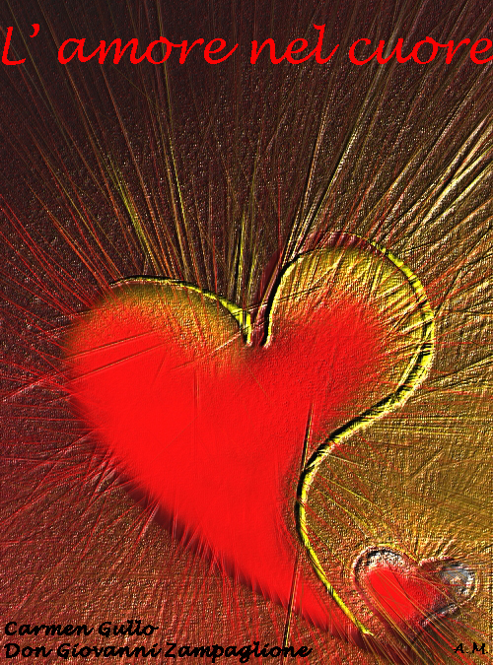

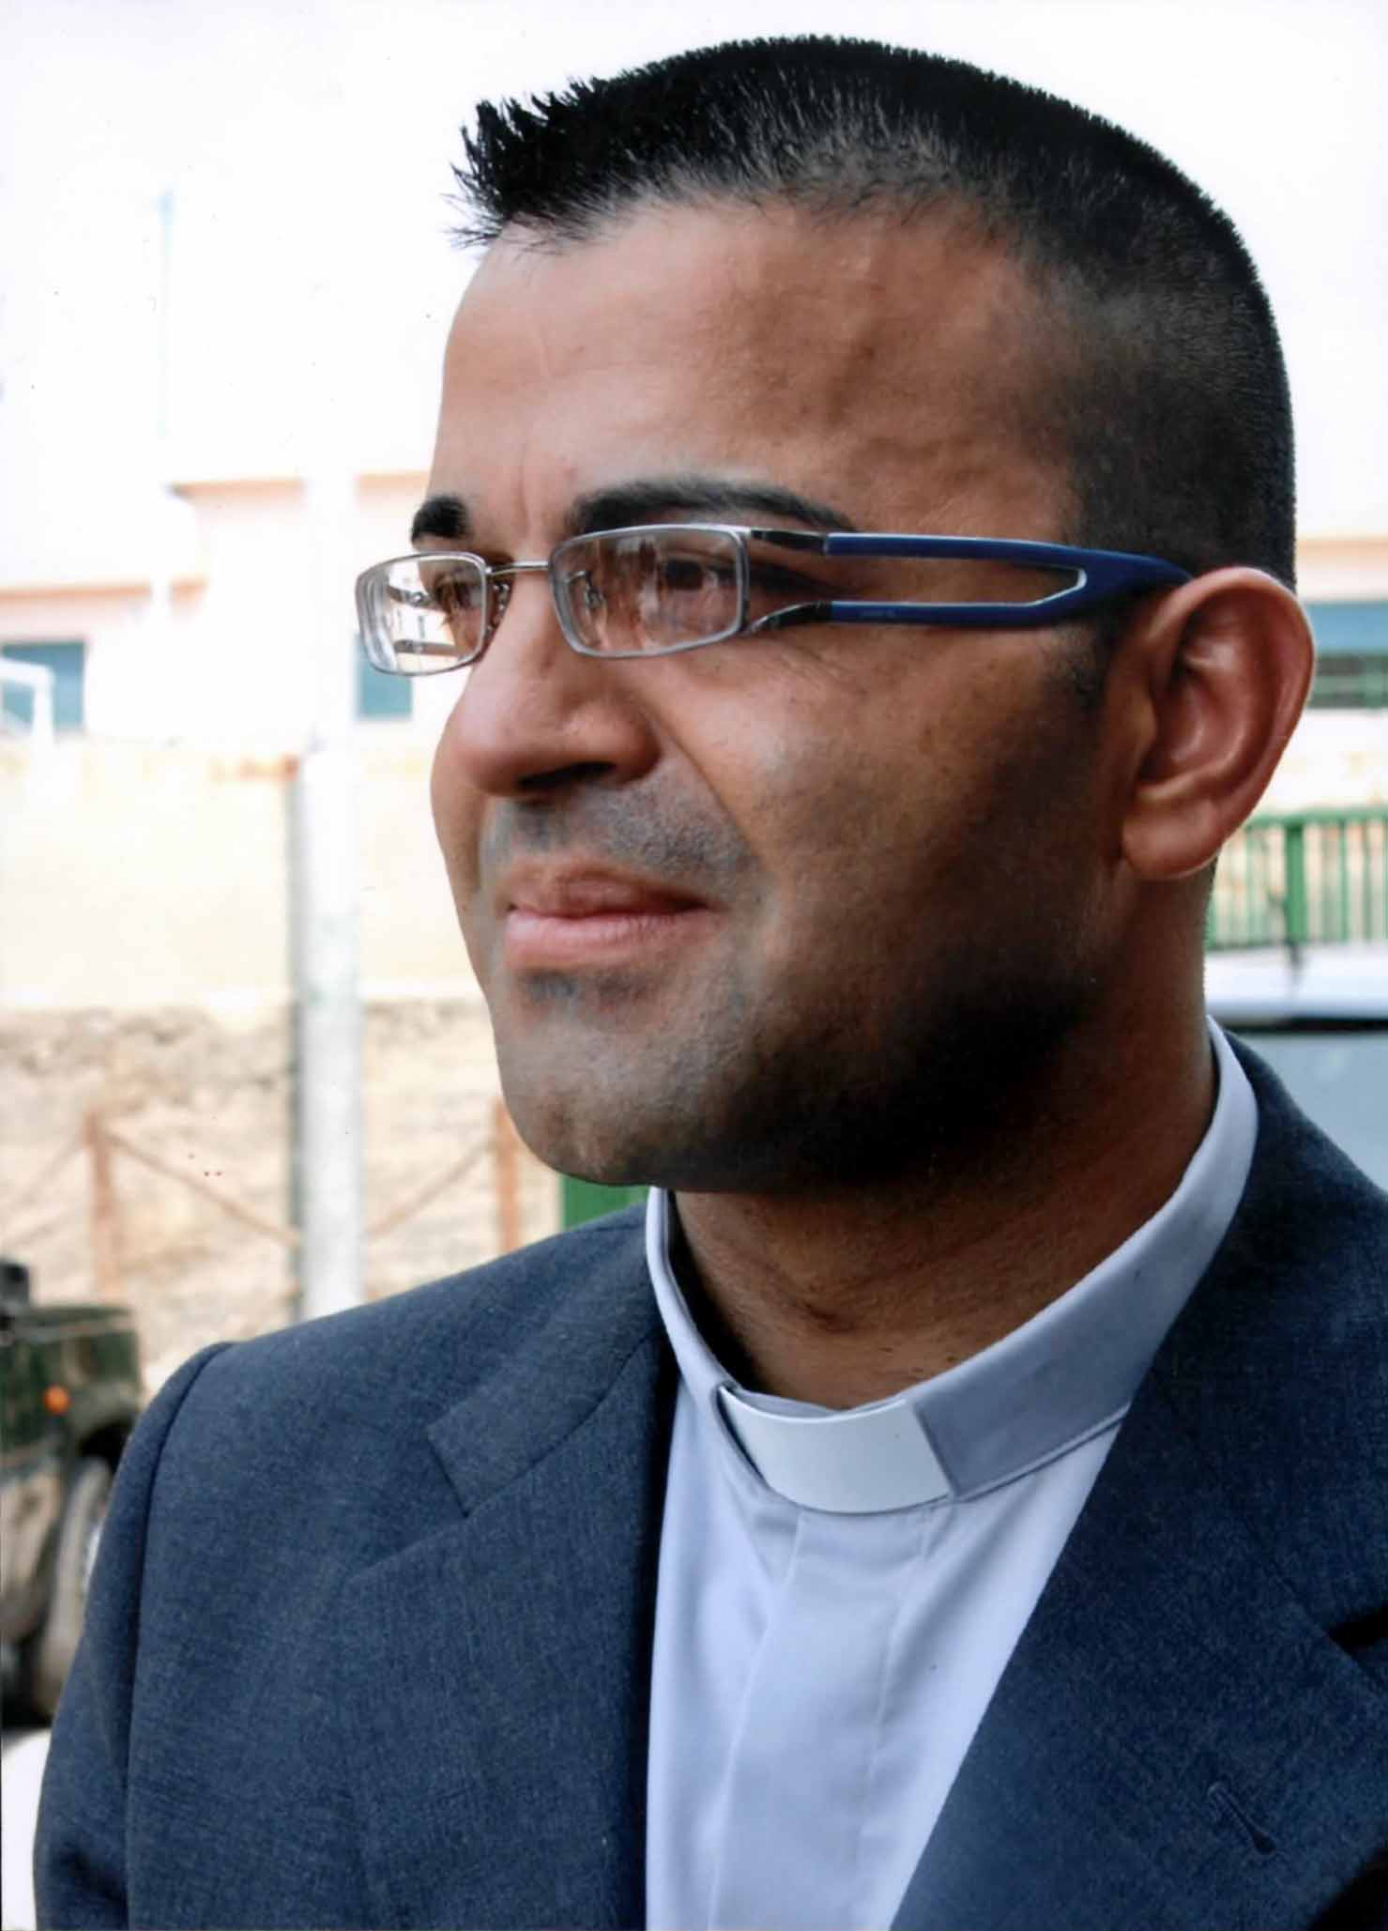

Autori: GulloCarmen
Don Giovanni Zampaglione
Copertina a cura della pittrice Alba Mercuri

Dedico questo libro alla mia famiglia, alle mie origini, a me stessa soprattutto che tanto ho fatto per essere oggi quel che sono. Un grazie particolare al mio collaboratore di quest’opera e grande amico, Don Giovanni Zampaglione, il quale mi ha fatto rispolverare valori come l’amicizia e l’altruismo e mi ha aiutato a capire che porgere l’altra guancia non vuole dire perdere ma essere vincitori. Vincitori di quell’orgoglio che non ci fa chiedere scusa e troppe volte ci allontana dall’amore. Grazie.
Gullo Carmen

Dedico questo libro sull’amore a mia madre …
Don Giovanni Zampaglione

Qui di seguito la lettera scritta da me nel giorno del suo funerale.
PER TE, O MAMMA

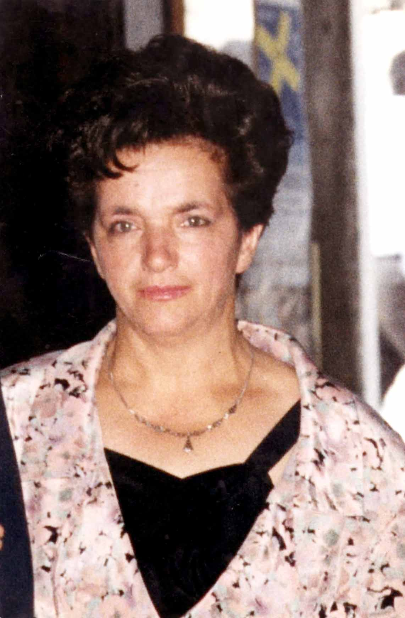
Ecco i tuoi figli, o madre, per la prima volta insieme. Varie circostanze per uno o per un altro problema non ci hanno mai permesso di ritrovarci insieme. Oggi, insieme, abbiamo celebrato la tua festa, il tuo ritorno al Padre. Il tuo “sogno” nel cassetto era quello di sistemare i tuoi figli e di partecipare alla mia festa sacerdotale. Le tue labbra, purtroppo, non potranno mai sfiorare queste mie mani che un giorno saranno consacrate, e non ci sarà nemmeno l’abbraccio di pace dove io avrei voluto stringerti alla mia vita. La tua vita si è “arrestata” alla “fermata” di un autobus. E i nostri sguardi, che si dovevano incontrare per un saluto, un abbraccio, si sono incontrati per un addio. Vorrei ricordare mia madre con delle “icone”. Ella è stata la “madre del sacrificio”. Mai si è risparmiata per i suoi figli, ha faticato sempre, ha dato sempre tutto di sé stessa, e il giorno prima di morire mi ha detto questo al telefono: “Vedi, Giovanni, il lavoro che faccio, lo faccio per voi, ma soprattutto per te perché un giorno vorrei vederti sacerdote”. Ella é stata la “madre del prossimo”. Ha pensato sempre agli altri, a coloro che erano in difficoltà e soprattutto “gioiva con quelle persone che erano nella gioia e piangeva con quelli che erano nel pianto”. Si è sempre presa cura delle persone bisognose ed ha avuto per loro una parola di conforto. E, infine, mia madre è stata la “donna del silenzio”. Il silenzio è stato la sua caratteristica: se faceva qualche opera che andava a fin di bene o qualsiasi altra cosa, non voleva che si mettessero manifesti. Molte volte ha dovuto “serbare” tante cose nel silenzio del suo cuore. Purtroppo il silenzio è stato il suo ultimo compagno di viaggio, in quanto non ha potuto dire niente ai propri figli. Con il silenzio, noi suoi figli abbiamo visto stampato sulle sue labbra un sorriso. E in quel suo sorriso ho visto un piccolo testamento che io interpreto così: sorridete, figli miei ogni giorno e offrite il vostro sorriso a chi incontrate nella vostra strada. Questa era, anzi è mia madre. Una madre semplice, un sostegno per tante persone, e una “perla preziosa”, tra le più belle, che rimarrà scolpita nei cuori di tanta gente che l’ha conosciuta. E, infine, il mio ultimo sguardo va a Dio Padre. A te Dio, non dico perché ce l’hai tolta, ma piuttosto ti dico grazie perché ce l’hai donata.

Ciao Mamma prega per noi tuoi figli e continua a sorriderci dal cielo.

Masella (RC), 11 febbraio 1996
Giovanni Zampaglione

Prefazione

“L’amore nel cuore” non vuol essere un “copia-incolla” dei versi più belli sull’amore ma è una raccolta che permetterà a tutti coloro che leggeranno, di aprire il cuore e attingere amore da ogni singolo pensiero, da ogni riflessione. Non è facile scrivere d’amore. Per molti è difficile pronunciare la parola stessa. L’amore quel sentimento nobile, dolce, sublime, colorato e distinto, a volte pungente, doloroso, orgoglioso. Si dice che chi più soffre più ama. Forse. L’amore è l’anima del mondo, è il cuore del bene più profondo. Se per un momento immaginiamo la vita degli uomini senza amore … saremmo come dei robot, tutti con gli stessi atteggiamenti, con le stesse cognizioni. Non avrebbe senso la ricerca della felicità. Ora mi chiedo cosa sia la felicità. ..e come un cane che si morde la coda il senso del mio discorso torna di nuovo al punto di partenza. La felicità altro non è che vivere la vita all’insegna dell’amore: in tutte le sue forme. Amare è vivere, vivere è gioire, soffrire, decidere e morire. Gesù non è forse morto per l’immenso amore per tutti noi? Ogni qualvolta il nostro cuore si sacrifica per qualcosa o qualcuno noi imitiamo il figlio di Dio. In questo libro metterò in luce la vita di alcuni Santi, le cui virtù sono la linfa che nutre l’amore. E poi troverete alcune delle più belle poesie d’amore di alcuni poeti della letteratura italiana ed estera. Spero vivamente che chi si accosterà a questa lettura possa nutrirsi dello stesso amore che mi ha portato a mettere nero su bianco tutto ciò. Buona lettura.
Gullo Carmen.

Parte I
L’amore nell’Antico Testamento

Leggendo la Bibbia si può avere l’impressione che il linguaggio descrittivo dell’amore sia utilizzato con sobrietà, quasi con pudore. Ma Dio ha amato tanto che forse noi comuni mortali non possiamo trovare parole adatte a descrivere ciò; né lo potevano fare coloro che riportarono nel libro sacro la storia della creazione.

“In principio Dio creò il cielo e la terra. Ora la terra era informe e deserta e le tenebre ricoprivano l’abisso e lo Spirito di Dio aleggiava sulle acque”
Genesi 1,1-2

Il legame di amore eterno tra Dio e l’uomo è racchiuso nelle parole dell’Esodo 20,1-4a.5a.7a
Dio pronunciò queste parole:
“Io sono il Signore, Dio tuo, che ti ho fatto uscire dal paese d'Egitto, dalla condizione di schiavitù: non avrai altri dèi di fronte a me. Non ti farai idolo né immagine alcuna … Non ti prostrerai davanti a loro e non li servirai. Non pronuncerai invano il nome del Signore, tuo Dio …Ricordati del giorno di sabato per santificarlo…Onora tuo padre e tua madre, perché si prolunghino i tuoi giorni nel paese che ti dà il Signore, tuo Dio.
Non uccidere.
Non commettere adulterio.
Non rubare.
Non pronunciare falsa testimonianza contro il tuo prossimo.
Non desiderare la casa del tuo prossimo.
Non desiderare la moglie del tuo prossimo, né il suo schiavo, né la sua schiava, né il suo bue, né il suo asino, né alcuna cosa che appartenga al tuo prossimo”.

Anche nella Bibbia di Borso d’Este, che è un codice miniato in due volumi da Taddeo Crivelli e altri tra il 1455 e il 1461. Si possono trovare espressioni altissime verso l’amore. Qui di seguito:
La Bellezza dell’Amore tra l’uomo e la donna: il Cantico dei Cantici.

Come sei bella, amica mia
Come sei bello, amica mio

Mentre il re è nel suo recinto,
il mio nardo spande il suo profumo.
Il mio diletto è per me un sacchetto di mirra,
riposa sul mio petto.
Il mio diletto è per me un grappolo di cipro
nelle vigne di Engàddi.
Come sei bella, amica mia, come sei bella!
I tuoi occhi sono colombe.
Come sei bello, mio diletto, quanto grazioso!
Anche il nostro letto è verdeggiante.
Le travi della nostra casa sono i cedri,
nostro soffitto sono i cipressi.
Cantico dei Cantici 1,12-17

Mettimi come sigillo sul tuo cuore (La sposa)

Mettimi come sigillo sul tuo cuore,
come sigillo sul tuo braccio;
perché forte come la morte è l'amore,
tenace come gli inferi è la passione:
le sue vampe son vampe di fuoco,
una fiamma del Signore!
Le grandi acque non possono spegnere l'amore
né i fiumi travolgerlo.
Se uno desse tutte le ricchezze della sua casa
in cambio dell'amore, non ne avrebbe che dispregio.
Cantico dei Cantici 8,6-7

Tu mi hai rapito il cuore, sorella mia (Lo sposo)

Come sei bella, amica mia, come sei bella!
Gli occhi tuoi sono colombe, dietro il tuo velo.
Le tue chiome sono un gregge di capre,
che scendono dalle pendici del Gàlaad.
I tuoi denti come un gregge di pecore tosate,
che risalgono dal bagno;
tutte procedono appaiate,
e nessuna è senza compagna.
Come un nastro di porpora le tue labbra
e la tua bocca è soffusa di grazia;
come spicchio di melagrana la tua gota
attraverso il tuo velo.
Come la torre di Davide il tuo collo,
costruita a guisa di fortezza. ..
I tuoi seni sono come due cerbiatti,
gemelli di una gazzella,
che pascolano fra i gigli.
Prima che spiri la brezza del giorno
e si allunghino le ombre,
me ne andrò al monte della mirra
e alla collina dell'incenso.
Tutta bella tu sei, amica mia,
in te nessuna macchia.
Vieni con me dal Libano, o sposa,
con me dal Libano, vieni! …
Tu mi hai rapito il cuore, sorella mia, sposa,
tu mi hai rapito il cuore con un solo tuo sguardo,
con una perla sola della tua collana!
Quanto sono soavi le tue carezze,
sorella mia, sposa,
quanto più deliziose del vino le tue carezze.
L'odore dei tuoi profumi sorpassa tutti gli aromi.
Le tue labbra stillano miele vergine, o sposa,
c'è miele e latte sotto la tua lingua
e il profumo delle tue vesti è come il profumo del Libano.
Giardino chiuso tu sei,
sorella mia, sposa,
giardino chiuso, fontana sigillata.
I tuoi germogli sono un giardino di melagrane,
con i frutti più squisiti,
alberi di cipro con nardo,
nardo e zafferano, cannella e cinnamòmo
con ogni specie d'alberi da incenso;
mirra e aloe con tutti i migliori aromi.
Fontana che irrora i giardini,
pozzo d'acque vive
e ruscelli sgorganti dal Libano.
Cantico dei Cantici 4,1-15

Parte II
L’Amore nel Nuovo Testamento

Nel Nuovo Testamento è il Vangelo di Giovanni a far vibrare le corde dell’amore.
“Prima della festa di Pasqua, Gesù sapendo che era giunta la sua ora di passare da questo mondo al Padre, dopo aver amato i suoi che erano nel mondo li amò sino alla fine ” (Gv 13,11)

Proseguendo nel Vangelo di Giovanni troviamo un altro esempio di immenso amore:
“Nessuno ha un amore più grande di questo: dare la vita ai propri amici. Voi siete amici, se farete ciò che io vi comando. Non vi chiamo più servi perché il servo non sa quello che fa il suo padrone, ma vi ho chiamato amici perché tutto ciò che ho udito dal Padre l’ho fatto conoscere a voi” (Gv 15,13-15)

Il comandamento nuovo:
“Vi do un comandamento nuovo che vi amiate gli uni gli altri, come io vi ho amato, così amatevi anche voi gli uni gli altri. Da questo tutti sapranno che siete miei discepoli se avrete amore gli uni per gli altri” (Gv 13,34-35)

Parte III
Una vita dedita all’amore

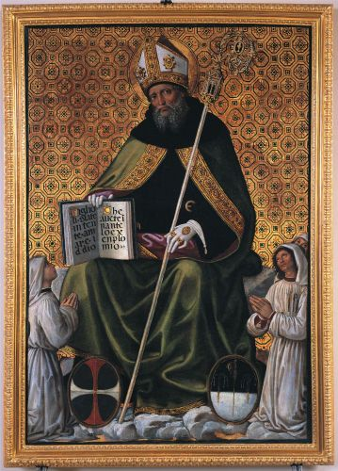
SANT’AGOSTINO
La storia ci ricorda Santi di infinito amore, la cui vita è stata intrisa da questo sentimento a tal punto da regalarci bellissimi insegnamenti di virtù e moralità.
Vorrei parlarvi di Sant’Agostino, colui il quale è per riconoscimento unanime, uno degli uomini che più hanno onorato la Chiesa Cattolica, la civiltà occidentale, l’umanità. Insigne filosofo, teologo, mistico, poeta e pastore fu consolatore delle angosce, guida sicura nei sentieri del mistero. Dopo la sua morte, nel 430 d.C., lasciò un immenso patrimonio di scritti che i posteri hanno gelosamente custodito. Il patrimonio agostiniano è restato vivo attraverso i secoli e anche oggi noi siamo attratti e ci stupiamo leggendo i suoi scritti: scritti in cui troviamo intuizioni metafisiche, una forte sicurezza delle dimostrazioni teologiche, profondità nell’introspezione interiore, ardore nelle ascensioni spirituali, luminosità dello zelo pastorale e ricchezza sempre nuova della fantasia e del calore umano. Giovanni Paolo II, nella sua lettera apostolica “Augustinum Hipponensem” raccomandava di “mantenere vivo e attraente il fascino di Sant’Agostino anche nella società moderna, del suo ideale stupendo ed entusiasmante, perché la conoscenza esatta e affettuosa della sua vita suscita la sete di Dio, il fascino di Cristo, l’amore alla sapienza e alla verità, il bisogno della grazia, della preghiera, della virtù, della carità fraterna. L’anelito dell’eternità beata…”
Ma chi era Sant’Agostino? Forse primogenito di un consigliere municipale e modesto proprietario di Tagaste nella Numidia. Nasce nel 354 e come sembra fu africano di razza oltre che di nascita; romano di lingua, cultura e cuore.
Educato cristianamente dalla piissima madre, Monica, restò sempre, nell’animo, un cristiano, anche quando, a 19 anni, abbandonò la fede cattolica. La sua lunga e tormentata evoluzione interiore (373-386) cominciò con la lettura dell’Ortensio di Cicerone che lo entusiasmò per la sapienza, ma ne tinse i pensieri di tendenze razionaliste e naturaliste.
Poco dopo, letta senza frutto la Scrittura, incontrò, ascoltò e seguì i manichei. Le ragioni principali furono tre: il proclamato razionalismo che escludeva la fede, l’aperta professione d’un cristianesimo spirituale che però escludeva l’Antico Testamento, la soluzione radicale del problema del male che i manichei offrivano.
Più che un manicheo convinto fu un convinto anticattolico. Del manicheismo accettò i presupposti metodologici e metafisici: il razionalismo, il materialismo, il dualismo. Verità e Amore sono due termini che Agostino non ha mai separato. Scrutando nell’abisso dell’interiorità umana, dove abita la verità, scopre che l’uomo conosce ed ama; il suo verbo gli è unito tramite l’amore. E poiché ama la conoscenza e conosce l’amore, il verbo è nell’amore e l’amore nel verbo e tutti e due nello spirito che ama. Egli pertanto poteva dire senza essere frainteso “Ama et fac quid velle” – “Ama e fai ciò che vuoi”. ..divenendo cosi non solo maestro ma anche redentore. La sua conversione lo porta a rinunciare ad ogni speranza terrena, e quindi anche alla carriera e al matrimonio. La prima rinuncia, anche se la carriera si prospettava brillante non gli costava molto; la seconda era la più dura da accettare. Infatti a 17 anni per mettere un freno all’erompente pubertà e restare in sintonia con la buona società si era unito con una donna, da cui aveva avuto un figlio.
Dopo lunghe esitazioni e drammatici contrasti non senza uno straordinario aiuto della grazia, la scelta fu fatta secondo il consiglio dell’Apostolo e le più profonde aspirazioni di Agostino: “Mi volgesti a te così a pieno, che non cercavo più né moglie né altra speranza di questo mondo” (Confessioni 8, 12, 30). Era l’anno 386. Negli anni della maturità spirituale nel pieno sviluppo della sua personalità umana e nel possesso di Dio, nascono i suoi scritti più belli: le “Confessioni”. Questo libro del Vescovo di Ippona è definito raccolta di poesia, pensiero e contemplazione. Le Confessioni sono un libro di vita, la storia di un’anima, un documento umano che testimonia l’amore per Dio, per il cambiamento interiore.
L’Agostino perennemente attuale è questo, quello “vero”. L’Agostino della filosofia cristiana: dell’ “internum-aeternum”, che richiama all’interiorità e fonda la trascendenza; dell’uomo “abisso profondo” e immagine di Dio, che da Dio ha l’essere, la conoscenza, l’amore, doni che solo in Dio può custodire; dell’uomo fragile e peccatore che anela alla libertà e alla salvezza che solo Cristo può dare; dalle relazioni tra il tempo e l’eternità.
Vorrei chiudere questa parte dedicata a Sant’Agostino con una sua frase che fa trasparire l’evoluzione interiore in esso: “L’amore uccide ciò che siamo stati perché si possa diventare ciò che non eravamo”

I CERVI
“Si racconta che i cervi, quando vogliono recarsi al pascolo in certe isole lontane dalla costa, per attraversare la lingua di mare poggiano la testa sulle schiene altrui. Succede così che uno soltanto, quello che apre la fila, tiene alta la propria testa senza appoggiarla sugli altri; quando però si è stancato, si toglie dal davanti e si mette per ultimo, sicché anche lui possa appoggiarsi al compagno.
In questo modo tutti insieme portano i loro pesi e giungono alla meta desiderata. Non affondano perché l’amore fa loro come da nave”. (S. Agostino)
SANTA RITA
(l’amore per il perdono)

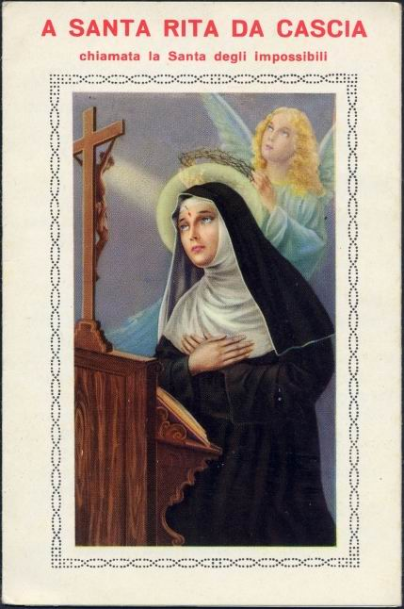
La storia di Santa Rita è una bellissima diapositiva d’amore. Perché Santa Rita è Santa? Non è tanto la fama dei suoi prodigi quanto la stupefacente “normalità” del suo vivere quotidiano, come sposa e madre, poi come vedova e monaca agostiniana. Le sue virtù riuscirono a trasformare il costume del coniuge, uomo orgoglioso e autoritario. La sua vita matrimoniale fu allietata dalla nascita di due bambini anche se quel vivere sereno fu squarciato dall’uccisione prematura del marito dopo pochi anni. Rita soffrì per l’accaduto ma ancor più il suo cuore, fonte d’amore e di perdono, soffriva nel vedere i suoi figli nell’onta della vendetta, tanto da pregare Dio per assurdo, di far volare in cielo i suoi ragazzi piuttosto che saperli macchiati dal peccato. Successivamente a questa supplica d’amore segue la morte per malattia di entrambi i figli: fu cosi che essa realizzò l’ideale che le era stato arriso fin dalla prima giovinezza, consacrandosi al Signore nel monastero di Santa Maria Maddalena. Qui essa trascorse circa 40 anni e in quegli anni di contemplazione le si stampò dolorosa sulla fronte, il segno della spina che le procurava una sofferenza fisica come un sigillo delle pene interiori.
Per la Santa delle rose (detta così per il miracolo della rosa, avvenuto quando malata nel letto di morte chiese ad una parente di andare a cogliere per lei quell’unica rosa spuntata nel giardino in pieno inverno e con la neve) la spina rappresenta il simbolo vivente di amorosa compartecipazione alle sofferenze di Cristo.
Rita ha sofferto ed amato, ha amato Dio ed ha amato gli uomini, ha sofferto per amore di Dio ed ha sofferto a causa degli uomini. La sua dolce figura esercita tanta attrattiva tra i fedeli in quanto una delle più alte forme dell’amore è il perdono e l’accettazione della sofferenza, due elementi tipici della sua spiritualità.
Perdonando gli assassini del marito e accettando la sofferenza per la perdita dei figli essa è immolata a “Santa dell’impossibile”.
Qui di seguito la bellissima preghiera che i fedeli invocano alla Santa.

Preghiera a Santa Rita nei casi disperati

Oh potente Santa Rita, chiamata Santa degli impossibili, Avvocata nei casi disperati, soccorritrice dell’ultima ora, rifugio e scampo nel dolore, che trascina nell’abisso del delitto e della disperazione, con tutta la fiducia nel tuo celeste potere a te ricorro nel caso difficile e imprevisto, che dolorosamente preme il mio cuore. Dimmi, cara Santa Rita, non vorrai tu aiutarmi, non vorrai tu consolarmi? Vorrai allontanare il tuo sguardo, la tua pietà dal mio cuore così provato dal dolore? Anche tu lo sai, tu lo conosci, che significa il martirio del cuore!

Cara Santa, per le pene da te sofferte, per le lacrime amare da te versate, deh! vieni in mio aiuto. Parla, prega, intercedi per me, che non l’oso, presso il Cuore di Dio, Padre di misericordia e fonte di ogni consolazione. Ottienimi quella grazia che desidero, ché essendomi necessaria, la voglio. Presentata da te la mia preghiera, da te che sei tanto cara a Dio, sicuramente sarà esaudita.
Di’ al Signore, che mi varrò della grazia per migliorare la mia vita ed i miei costumi, e per celebrare in terra ed in cielo la sua divina misericordia.
Amen
Santa Rita,
prega per noi.

SANTA MARGHERITA DA CORTONA
(l’amore per la sofferenza dell’anima)

“Nulla è perduto se si ama davvero ”

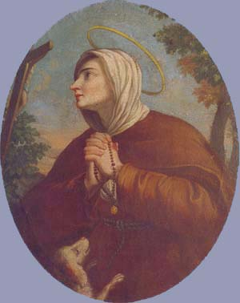
Non si può esordire diversamente quando si parla di Santa Margherita da Cortona. In questa sua frase tutto l’amore per la vita, per quelle cadute che ci riportano con l’aiuto di Dio a rialzarci prepotentemente. C’è sempre un’altra possibilità nella vita se si ama davvero: amare se stessi, il prossimo, la vita, il mondo che ci circonda. Amare il vivere quotidiano con le sue ansie, i suoi dolori, le piccole gioie e le coincidenze inaspettate. Amare se stessi ciò che si è anche quando si sbaglia, perché gli errori sono la linfa di un nuovo vivere; amare le nostre convinzioni, i nostri umori, le nostre ragioni. La vita di Santa Margherita insegna agli uomini, che pur essendo stata avventurosa e peccatrice, grazie all’amore riesce a dare una svolta a quel vivere inquieto fino a raggiungere le vette del misticismo e della carità più pura ed illuminata.

Santa Margherita nacque nel 1247 da modesta famiglia contadina, a Laviano, un piccolo borgo nel territorio del Comune di Perugia, oggi Parrocchia di Pozzuolo, quasi sul confine dell'Umbria con le Provincie di Arezzo e di Siena.
Della madre non si hanno notizie, perché morì quando Margherita aveva 8 anni. Con l'ingresso in casa della matrigna cominciò un periodo difficile per la bambina che visse una fanciullezza triste e un'adolescenza sotto l'incubo e i maltrattamenti di una matrigna malevola, incapace di capire e di trasmettere affetto e tenerezza.
La straordinaria bellezza di Margherita, che sbocciò sempre più col fiorire della giovinezza, attirò, l'attenzione di un giovane nobile e ricco di Montepulciano, un certo Arsenio.
Di mente aperta, di natura vivace, generosa di cuore, bisognosa d'affetto, Margherita si lasciò adescare dall'amore di quel giovane nobile e ricco che le promise un matrimonio felice e la convinse ad andare a convivere con lui. A 16 anni, Margherita, di notte, fuggì dalla casa paterna e andò a convivere con Arsenio a Montepulciano.
Ma nonostante le ripetute promesse, il matrimonio non fu mai celebrato. Dalla loro relazione nacque un figlio, ma neppure ciò valse a regolarizzare la situazione.
In quei nove anni di convivenza, Margherita, già avvenente per la sua naturale bellezza, rivestita di vesti sfarzose, adornata di gioielli e monili, raggiunse l'apice della sua notorietà, poté godere di tutto ciò che le poteva offrire la vita, poté appagare la vanità, sentirsi onorata, riverita, ammirata, ma anche oggetto di inevitabili chiacchiere e critiche. Margherita era salutata e ritenuta la Signora di Montepulciano. Ma di fatto, dovette rassegnarsi a rimanere l'amante di un ricco e nobile signorotto.
Certamente non era questo l'amore che aveva sognato e che le era stato promesso. Ma Dio misericordioso vegliava su di lei.
Ucciso tragicamente l'amante in circostanze rimaste misteriose, dopo nove anni di convivenza peccaminosa, Margherita si trovò a una nuova svolta della sua esistenza. Guidata dal cane, verso Petrignano del Lago, sotto una grossa quercia, semicoperto da qualche frasca, Margherita trovò il corpo esanime di Arsenio.
Espulsa dal Castello signorile e rifiutata, dietro istigazione della matrigna, anche dal padre a cui era tornata come il Figliol prodigo, Margherita si ritrovò sola, senza casa, senza nulla, con un figlioletto di circa sei-sette anni, ricolma solo di desolazione e di angoscia. Sembrava si fosse spalancata nella sua esistenza una voragine senza fondo. Cosa fare?
Nella disperazione di quel momento, Margherita si rifugiò vicino alla chiesetta natia, sotto una pianta di fico e lì, mentre piangeva e pregava, ebbe due sollecitazioni: da una parte il demonio cercò di persuaderla, come si legge nella biografia di fra Giunta Bevegnati, che, essendo stata scacciata sia dal Castello, sia da suo padre, esibendo il suo corpo affascinante e giovanile, con un pò di audacia, avrebbe potuto, perfino senza peccare, guadagnarsi da mangiare e rifarsi una vita con altri signorotti ricchi e potenti. Dall’altra parte, però, la grazia dello Spirito del Signore fu più convincente ed efficace del Maligno. Margherita ascoltò la voce dello Spirito che le suggeriva di andare a Cortona e di mettersi sotto la guida dei Frati Minori. Accolse cosi la voce dello Spirito e obbedì prontamente.

Margherita giunse a Cortona nel 1272 a 25 anni e vi rimase per altri 25 anni, fino alla morte (1297). Entrata attraverso Porta Berarda, Margherita con il suo figlioletto fu accolta dalle signore Moscari che le offrirono ospitalità. Poi si presentò ai Frati Minori che vivevano presso il Convento attiguo alla Chiesa di S. Francesco in Cortona e le fu affidato fra Giunta Bevegnati come Direttore spirituale e Confessore, che in seguito scriverà e ci tramanderà i colloqui spirituali e le esperienze mistiche di Margherita.
All'amore e al perdono ricevuto, Margherita, la Penitente per antonomasia, non poté che rispondere con un intenso impegno di espiazione attraverso la penitenza, la preghiera e le opere di carità verso tutti i bisognosi. Chiese ed ottenne, dopo tre anni, di essere ammessa al Terz'Ordine Francescano della penitenza. Si immerse nelle opere di carità, nella preghiera e nelle pratiche della penitenza aumentando progressivamente l'austerità di vita. Con incredibile forza di volontà e visibilmente guidata dalla grazia divina, si diede tutta all'esercizio eroico delle virtù cristiane, alla più aspra penitenza, al servizio dei poveri, di tutti i bisognosi, specialmente dei malati.
Con l’aiuto di una nobile signora, certa Diabella che mise a disposizione alcune stanze della sua casa e procurò il mobilio, per assicurare un aiuto più generoso ai poveri, Margherita diede origine all’Ospedale di Cortona chiamato S. Maria della Misericordia.

Santa Margherita continua ad essere la patrona che prega, intercede, veglia e consola tutti i malati e i sofferenti nel corpo e nell’anima.

SAN PIO DA PIETRALCINA
(L’amore verso i sofferenti)

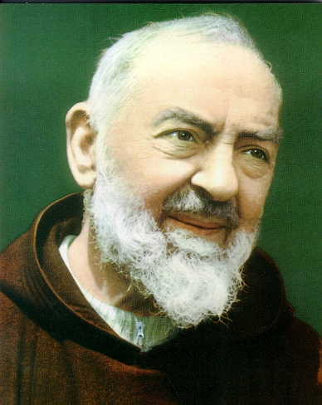
Erede spirituale di San Francesco d'Assisi, Padre Pio da Pietralcina è stato il primo sacerdote a portare impressi sul suo corpo i segni della crocifissione.
Il suo profondo amore per il prossimo fu per molti uomini causa di guarigione nel corpo e motivo di rinascita nello Spirito, grazie alle sue intercessioni provvidenziali verso Dio.
Uomo dalle umili origini, Padre Pio, al secolo Francesco Forgione, nasce a Pietralcina, un piccolo paese del beneventano, il 25 maggio 1887. Il padre Grazio Forgione e la mamma Maria Giuseppa Di Nunzio si accorsero subito di quanto mite fosse questo figlio. Raccontava mamma Peppa – “non faceva capricci, ubbidiva sempre a me e a suo padre, ogni mattina ed ogni sera si recava in chiesa a visitare Gesù e la Madonna. E quando qualche volta gli dicevo di andare a giocare fuori con gli amici si rifiutava dicendo che non ci andava perché essi bestemmiano”.
Col passare del tempo poté realizzare quello che per Francesco era il più grande sogno: consacrare totalmente la vita al Signore. Il 6 gennaio 1903, a 16 anni, entrò come chierico nell'Ordine dei Cappuccini e fu ordinato sacerdote nel Duomo di Benevento, il 10 agosto 1910.
Ebbe così inizio la sua vita sacerdotale che a causa della sue precarie condizioni di salute, si svolgerà dapprima in diversi conventi del beneventano, dove fra Pio fu inviato dai suoi superiori per favorire la guarigione, poi, a partire dal 4 settembre 1916, si trasferì nel convento di San Giovanni Rotondo, sul Gargano, dove rimase fino alla morte, il 23 settembre 1968.
Uno degli eventi che segnarono profondamente la vita del Padre fu quello verificatosi la mattina del 20 settembre 1918, quando, pregando davanti al Crocifisso del coro della vecchia chiesina, ricevette il dono delle stimmate, visibili; che rimasero aperte, fresche e sanguinanti, per mezzo secolo.
Per anni, quindi, da ogni parte del mondo, i fedeli si recarono da questo sacerdote stigmatizzato, per ottenere la sua potente intercessione presso Dio.
Cinquant'anni vissuti nella preghiera, nell'umiltà, nella sofferenza e nel sacrificio, dove per attuare il suo amore, Padre Pio realizzò due iniziative in due direzioni: una verticale verso Dio, con la costituzione dei “Gruppi di preghiera”, l'altra orizzontale verso i fratelli, con la costruzione di un moderno ospedale: “Casa Sollievo della Sofferenza”.

Qui di seguito alcune sue celebri frasi:
“L’amore tutto dimentica, tutto perdona, da tutto senza riserve”.
“L’amore è il timore devono andare uniti”.
“Ama Gesù, amalo tanto, ma per questo ama di più il suo sacrificio”

MADRE TERESA DI CALCUTTA
(una vita d’amore per i poveri)

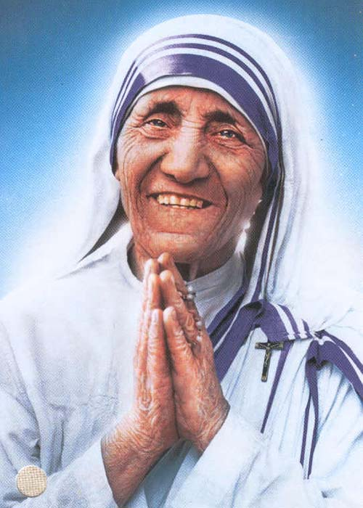
Madre Teresa, al secolo Agnes Ganxhe Bojaxhiu, nasce il 26 agosto 1910 e il 27 agosto viene battezzata. La famiglia, di stirpe albanese, vive a Skopje, città che all’epoca faceva parte dell’impero ottomano. Il padre Kole e la madre Drane hanno già 2 figli, la maggiore Age, nata nel 1904, e il secondo Lazar, nato nel 1907. Il 25 settembre 1928, a diciotto anni, Agnes lascia Skopje per andare a Rathfarnham, vicino a Dublino (Irlanda), dopo essere stata accettata dalle suore di Loreto, il ramo irlandense dell’Istituto della Beata Vergine Maria fondato da Mary Ward nel 1609, le cui missionarie vengono mandate soprattutto in India. Agnes sogna l’India da quando ne ha sentito parlare a scuola da alcuni missionari jugoslavi. Fu così che in dicembre partì per l’India, arrivando a Calcutta il 6 gennaio 1929. Nel Maggio del 1937 suor Teresa fece la Professione dei voti perpetui, divenendo, come lei stessa disse: “la sposa di Gesù per tutta l’eternità”. Da quel giorno fu sempre chiamata Madre Teresa. Nel 1944 diventò direttrice della scuola St. Mary.
Persona di profonda preghiera e amore intenso per le consorelle e per le sue allieve, Madre Teresa trascorse i vent’anni della sua vita a “Loreto” con grande felicità.
Conosciuta per la sua carità, per la generosità e il coraggio, per la propensione al duro lavoro e per l’attitudine naturale all’organizzazione. Il 10 settembre 1946, durante il viaggio in treno da Calcutta a Darjeeling per il ritiro annuale, Madre Teresa ricevette “l’ispirazione”, la sua “chiamata nella chiamata”. Quel giorno, in che modo non lo raccontò mai, la sete di Gesù per amore e per le anime s’impossessò del suo cuore, e il desiderio ardente di saziare la sua sete divenne il cardine della sua esistenza. Nel corso delle settimane e dei mesi successivi, per mezzo di locuzioni e visioni interiori, Gesù rivelò il desiderio del suo Cuore “per vittime d’amore” che avrebbero “irradiato il suo amore sulle anime”. “Vieni, sii la mia luce”, la pregò. “Non posso andare da solo” le rivelò la sua sofferenza nel vedere l’incuria verso i poveri, il suo dolore per non essere conosciuto da loro e il suo ardente desiderio per il loro amore. Gesù chiese a Madre Teresa di Calcutta di fondare una comunità religiosa, le Missionarie della Carità, dedite al servizio dei più poveri tra i poveri. Dopo due anni a lottare per ottenere il riconoscimento a iniziare la nuova missione, il 17 agosto 1948 indossò per la prima volta il sari bianco bordato d’azzurro e oltrepassò il cancello del suo amato convento di “Loreto” per entrare nel mondo dei poveri.
Negli anni avvenire, per rispondere al meglio alle necessità dei poveri, sia fisiche, sia spirituali, Madre Teresa fondò nel 1963 i Fratelli Missionari della Carità; nel 1976 il ramo contemplativo delle sorelle, nel 1979 i fratelli contemplativi e nel 1984 i Padri Missionari della Carità.
Formò i Collaboratori di Madre Teresa e i Collaboratori per gli Ammalati e Sofferenti, persone di diverse confessioni di fede e nazionalità con cui condivise il suo spirito di preghiera, semplicità e sacrificio e il suo apostolato di umili opere d’amore. Numerose furono le onorificenze grazie al suo operato, a partire dal Premio indiano Padmashri nel 1962 e il rilevante Premio Nobel per la Pace nel 1979.

Qui di seguito la bellissima omelia che il Santo Padre Giovanni Paolo II dedicò nel giorno della Beatificazione di Madre Teresa.

BEATIFICAZIONE DI MADRE TERESA DI CALCUTTA
OMELIA DI SUA SANTITÀ GIOVANNI PAOLO II
Giornata Missionaria Mondiale
Domenica 19 ottobre 2003

1. “Chi vuol essere il primo tra voi sarà il servo di tutti” (Mc 10,44). Queste parole di Gesù ai discepoli, risuonate poc'anzi in questa Piazza, indicano quale sia il cammino che conduce alla “grandezza” evangelica. È la strada che Cristo stesso ha percorso fino alla Croce; un itinerario di amore e di servizio, che capovolge ogni logica umana. Essere il servo di tutti!

Da questa logica si è lasciata guidare Madre Teresa di Calcutta, Fondatrice dei Missionari e delle Missionarie della Carità, che oggi ho la gioia di iscrivere nell'Albo dei Beati. Sono personalmente grato a questa donna coraggiosa, che ho sempre sentito accanto a me. Icona del Buon Samaritano, essa si recava ovunque per servire Cristo nei più poveri fra i poveri. Nemmeno i conflitti e le guerre riuscivano a fermarla.

Ogni tanto veniva a parlarmi delle sue esperienze a servizio dei valori evangelici. Ricordo, ad esempio, i suoi interventi a favore della vita e contro l'aborto, anche in occasione del conferimento del Premio Nobel per la pace (Oslo, 10 dicembre 1979). Soleva dire: “Se sentite che qualche donna non vuole tenere il suo bambino e desidera abortire, cercate di convincerla a portarmi quel bimbo. Io lo amerò, vedendo in lui il segno dell'amore di Dio”.

2. Non è forse significativo che la sua beatificazione avvenga proprio nel giorno in cui la Chiesa celebra la Giornata Missionaria Mondiale? Con la testimonianza della sua vita, Madre Teresa ricorda a tutti che la missione evangelizzatrice della Chiesa passa attraverso la carità, alimentata nella preghiera e nell'ascolto della parola di Dio. Emblematica di questo stile missionario è l'immagine che ritrae la nuova Beata mentre stringe, con una mano, quella di un bambino e, con l'altra, fa scorrere la corona del Rosario.

Contemplazione e azione, evangelizzazione e promozione umana: Madre Teresa proclama il Vangelo con la sua vita tutta donata ai poveri, ma, al tempo stesso, avvolta dalla preghiera.

L’intera vita e l’opera di Madre Teresa offrirono testimonianza della gioia di amare, della grandezza e della dignità di ogni essere umano, del valore delle piccole cose fatte fedelmente e con amore, e dell’incomparabile valore dell’amicizia con Dio.
Ma vi fu un altro aspetto eroico di questa grande donna di cui si venne a conoscenza solo dopo la sua morte. Nascosta agli occhi di tutti, nascosta persino a coloro che le stettero più vicino, la sua vita interiore fu contrassegnata dall’esperienza di una profonda, dolorosa e permanente sensazione di essere separata da Dio, addirittura rifiutata da Lui, assieme a un crescente desiderio di Lui. Chiamò la sua prova interiore: “l’oscurità”. La “dolorosa notte” della sua anima, che ebbe inizio intorno al periodo in cui aveva cominciato il suo apostolato con i poveri e perdurò tutta la vita, condusse Madre Teresa a un’unione ancora più profonda con Dio. Attraverso l’oscurità partecipò misticamente alla sete di Gesù, al suo desiderio, doloroso e ardente, di amore, e condivise la desolazione interiore dei poveri.

Durante gli ultimi anni della sua vita, nonostante i crescenti seri problemi di salute, Madre Teresa continuò a guidare la sua Congregazione e a rispondere alle necessità dei poveri e della Chiesa. Nel 1997 le suore di Madre Teresa erano circa 4.000, presenti nelle 610 case di missione sparse in 123 paesi del mondo. Nel marzo 1997 benedisse la neo-eletta nuova Superiora Generale delle Missionarie della Carità e fece ancora un viaggio all’estero. Dopo avere incontrato il Papa Giovanni Paolo II per l’ultima volta, rientrò a Calcutta e trascorse le ultime settimane di vita ricevendo visitatori e istruendo le consorelle. Il 5 settembre 1997 la vita terrena di Madre Teresa giunse al termine. Le fu dato l’onore dei funerali di Stato da parte del Governo indiano e il suo corpo fu seppellito nella Casa Madre delle Missionarie della Carità. La sua tomba divenne ben presto luogo di pellegrinaggi e di preghiera per gente di ogni credo, poveri e ricchi, senza distinzione alcuna. Madre Teresa ci lascia un testamento di fede incrollabile, speranza invincibile e straordinaria carità.
La sua risposta alla richiesta di Gesù: “Vieni, sii la mia luce”, la rese Missionaria della Carità, “Madre per i poveri”, simbolo di compassione per il mondo e testimone vivente dell’amore assetato di Dio.
Meno di due anni dopo la sua morte, a causa della diffusa fama di santità e delle grazie ottenute per sua intercessione, il Papa Giovanni Paolo II permise l’apertura della Causa di Canonizzazione. Il 20 dicembre 2002 approvò i decreti sulle sue virtù eroiche e sui miracoli.

Alcune delle frasi più belle della Beata Madre Teresa di Calcutta

- “La parola amore è molto abusata nel mondo attuale: indica un sentimento egoista, un amore che è fine a se stesso”.
- “Ecco una cosa importante: ricordare che Gesù ci ha raccomandato di amarci gli uni gli altri”.
- “Quello che abbiamo nei cuori determina la qualità della nostra vita”.

“Ama la vita così com'è
Amala pienamente, senza pretese;
amala quando ti amano o quando ti odiano,
amala quando nessuno ti capisce,
o quando tutti ti comprendono.

Amala quando tutti ti abbandonano,
o quando ti esaltano come un re.
Amala quando ti rubano tutto,
o quando te lo regalano.
Amala quando ha senso
o quando sembra non averlo nemmeno un pò.

Amala nella piena felicità,
o nella solitudine assoluta.
Amala quando sei forte,
o quando ti senti debole.
Amala quando hai paura,
o quando hai una montagna di coraggio.
Amala non soltanto per i grandi piaceri
e le enormi soddisfazioni;
amala anche per le piccolissime gioie.

Amala seppure non ti dà ciò che potrebbe,
amala anche se non è come la vorresti.
Amala ogni volta che nasci
ed ogni volta che stai per morire.
Ma non amare mai senza amore.”

Trova il tempo

Trova il tempo di pensare
Trova il tempo di pregare
Trova il tempo di ridere
È la fonte del potere
È il più grande potere sulla Terra
È la musica dell'anima.
Trova il tempo per giocare
Trova il tempo per amare ed essere amato
Trova il tempo di dare
È il segreto dell'eterna giovinezza
È il privilegio dato da Dio
La giornata è troppo corta per essere egoisti.
Trova il tempo di leggere
Trova il tempo di essere amico
Trova il tempo di lavorare
È la fonte della saggezza
È la strada della felicità
È il prezzo del successo.
Trova il tempo di fare la carità
È la chiave del Paradiso.
(Iscrizione trovata sul muro
della Casa dei Bambini di Calcutta.)
Madre Teresa di Calcutta

“Prendiamo coscienza del fatto che è impossibile amare Cristo se non lo amiamo nel prossimo”.

“Meno possediamo, più amiamo. Sembra assurdo ma è questa la logica dell’amore”.

“Gesù per darci prova del suo amore morì sulla croce. Se vi amate davvero a vicenda, non potete evitare i sacrifici”.

“Le buone opere sono anelli di una catena d’amore”.

“Tutte le malattie possono essere guarite. La sola inguaribile è il non sentirsi amato”.

“Dio ci ha creati per compiere piccoli gesti con grande amore”.

“Siamo stati creati per amare ed essere amati”.

“Un cuore ardente d’amore è necessariamente un cuore gioioso”.

“Il vero amore è un sentimento che sebbene provochi dolore e ci faccia soffrire ci rende felici. Ecco perché dobbiamo pregare Dio chiedendogli il coraggio di amare”.

La Beata Madre Teresa è oggi simbolo d’amore per tutti coloro che versano nella povertà e nella sofferenza. Anima del cuore grande, potrebbe essere definita la mano di Dio in questa terra portatrice di sorrisi là dove il vivere era solo lacrime e dolore.

IL SANTO PAPA GIOVANNI PAOLO II
(Karol Wojtyla e l’amore per i giovani)

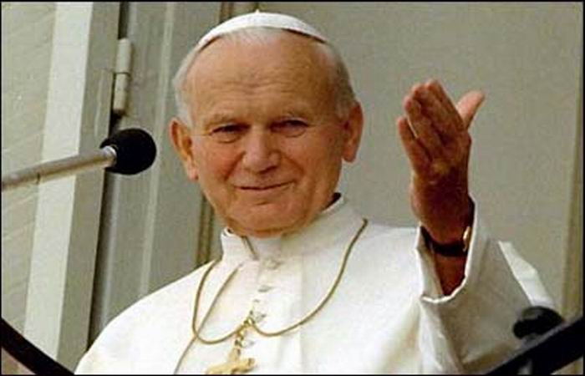
Karol Wojtyla nasce a Wadowice il 18 maggio 1920, di origine polacca, già arcivescovo di Cracovia, nominato cardinale il 26 giugno 1967 da Paolo VI, viene eletto Papa il 16 ottobre 1978, col nome di GIOVANNI PAOLO II.
È il primo Papa non italiano eletto dopo 455 anni (dal 1523 Adriano VI, fiammingo) e il primo papa polacco in assoluto nella storia della Chiesa.
Un papa con precedenti sportivi, prete operaio, colto, anticonformista, che non gradendo il protocollo, desta subito l'affetto del mondo dei fedeli e anche di quello laico (forse un pò meno in una parte di quel “mondo” episcopale, tradizionalista, con tante idee e personalismi cresciuti dentro una Curia con il serioso imprinting pacelliano.
Nella sua infanzia “Lolek” (questo il vezzeggiativo usato in famiglia) frequenta le scuole elementari dimostrandosi subito alunno modello. Perde la madre molto giovane (Il 13 aprile 1929) e l’anno successivo alla sua morte, terminate le scuole elementari, è ammesso nel ginnasio maschile dove, oltre che amare la poesia, inizia lo studio del tedesco e di altre lingue (diventerà così il primo papa poliglotta della storia). Nel dicembre 1932 muore di tifo il fratello Edmund. L'anno dopo Karol termina la terza ginnasiale. Sono di questo periodo le recite sul palco della scuola di Wadowice. Entra a far parte dello “Studio 38”, un circolo teatrale, e contemporaneamente fa serate di poesia alla Casa Cattolica, dove declamerà i suoi versi. Superati gli esami di maturità, il 14 maggio 1938, si iscrive all'Università Jagellonica nella facoltà di Lettere e Filosofia. Quando le forze di occupazione naziste chiusero l'Università nel 1939, il giovane Karol lavorò dal 1940 al 1944 in una cava di pietra e in seguito nella fabbrica chimica Solvay per potersi guadagnare da vivere ed evitare la deportazione in Germania. Nel 1941 muore anche suo padre e l’anno dopo, sentendosi chiamato al sacerdozio, frequentò i corsi di formazione del seminario maggiore clandestino di Cracovia. Inizia così la sua formazione sacerdotale che lo vede nel 1967 eletto cardinale da Paolo VI. Dopo il brevissimo pontificato di Papa Luciani, Wojtyla partecipa all'elezione del nuovo pontefice, e la sua vittoria per pochissimi voti, spiazza tutti: le indiscrezioni della stampa, nei giorni precedenti la fumata bianca, prevedevano un duello tra gli arcivescovi di Genova e di Firenze, Giuseppe Siri e Giovanni Benelli. Colpì molto la sua vittoria in quanto egli veniva dalla Polonia, dove il professarsi cristiano, dinanzi al sistema sovietico, richiedeva fede e vero coraggio. Alla lotta contro il sistema sovietico sembra essere ricondotto l'attentato di cui sarà vittima il 13 maggio 1981, mentre procede alla benedizione della folla: alle ore 17.19, in piazza San Pietro, due colpi esplosi da una Browning calibro 9 raggiungono l'addome di Giovanni Paolo II. Autore del gesto è Mehmet Ali Agca, 23 anni, turco, terrorista professionista, condannato a morte per omicidio ed evaso da un carcere militare di Istanbul. Un importante elemento di distinzione con i suoi predecessori sta nel fatto che, a differenza di questi, Wojtyla non ha esperienza di Curia e di diplomazia vaticana. Interpreta il suo ufficio non come Capo di Stato, ma come missionario: prova ne sono gli oltre 200 viaggi che ha compiuto in Italia e 104 nel resto del mondo in ventisette anni di pontificato. Prima di lui, tra i Papi successivi al Concilio Vaticano II, viaggia solo Paolo VI, per 9 volte. Il viaggio è lo strumento per rendersi presente ovunque nel mondo e per entrare in contatto diretto con i popoli. Tra le scelte di portata storica, la più sofferta è quella della richiesta di perdono per tutte le sofferenze inflitte ai non cattolici dalla Chiesa stessa. Essa sale sul banco degli imputati, ed è chiamata a rispondere, in primis, del silenzio sull'Olocausto. La tragedia degli ebrei è tutta negli occhi di Wojtyla, il cui villaggio Natale, Wadowice, è a soli 30 chilometri da Auschwitz. Il “mea culpa” cattolico si snoda attraverso varie tappe importanti. Da Auschwitz fino ad Hiroshima dove griderà al mondo: “L'umanità non è destinata all'autodistruzione!!!”. Un altro grido perché preoccupato sulla centralità della famiglia lo lanciò nella pastorale “Familiaris consortio”: “Famiglia, diventa ciò che sei !!”. Il 13 aprile 1986 per la prima volta un Papa entra in una Sinagoga, a Roma. Insomma Karol Wojtyla ha sottoposto la Chiesa a un riesame non facile.

Tra le sue grandi opere ricordiamo anche l’amore per i giovani che li riavvicina alla Chiesa come mai nessuno in precedenza.

COSA SIGNIFICA AMARE

Fra i tanti, ci piace qui ricordare un passo di un suo discorso all'incontro coi giovani allo stadio di Torino il 9 marzo 1988: “Cosa significa amare ?”. Uno di voi mi chiede: “Secondo Lei, cosa significa, per noi giovani, amare?”. “Ho voluto confrontare queste domande con altre, più articolate, dove ho trovato il vostro turbamento per l’edonismo esasperato, la pornografia dilagante, la mentalità permissivistica” che portano fatalmente a “dimenticare valori più alti e indispensabili...”.
Ebbene, sono d'accordo con voi: amare autenticamente, da cristiani, significa oggi tante volte andare contro corrente, essere uomini schietti che dicono male al male e bene al bene e con coraggio scelgono contro la maniera comune di far equivalere amore a sesso, validità a successo, autenticità al look o apparenza. (...) Amare da cristiani è questo miracolo: fare perno su Dio attraverso la persona di Cristo e donarsi agli altri in atteggiamento di disponibilità, di accoglienza, di aiuto. Entro quest'area le vocazioni al matrimonio, come alla vita consacrata, saranno vocazioni all'amore. Amando sul serio, acquisterete l'intelligenza e la cultura dell'amore, la correttezza nel vedere le esigenze e la concretezza dei donarsi. Vi confesso con semplicità che provo vero turbamento per il futuro del mondo quando noto giovani generazioni incapaci di amare veramente o che riducono il loro donarsi allo scambio di gratificazione fra eguali, incapaci di vedere nella sessualità una chiamata, un invito ad un amore più alto e universale”.

Queste bellissime parole del Santo Padre, danno un senso profondo alla parola “Amore”. È proprio vero ciò che dice: “amare autenticamente, da cristiani, oggi vuol dire andare controcorrente”.

Le più belle frasi di Papa Giovanni Paolo II

“Non abbiate paura. Aprite anzi spalancate le porte a Cristo” dal suo primo discorso pubblico dopo l’elezione il 16 ottobre 1978.
*****
“Sono stato un operaio per quattro anni e per me quei quattro anni di lavoro sono valsi più di due lauree” parlando agli operai romani nel 1979.
*****
“Io sono un giovane di 83 anni” parlando ai giovani spagnoli a Madrid nel maggio 2003.
*****
“Dovete conoscere la ‘prigione’ per apprezzare questa libertà” parlando ai giornalisti che lo seguono sulle montagne la prima estate dove passa le vacanze lontano dalla residenza papale di Castelgandolfo.
*****
“La violenza distrugge ciò che vuole difendere: la dignità, la libertà e la vita delle persone”.
*****
“Non abbiate paura di avere il coraggio!”.
*****
“Vegliate, non sapete quando egli verrà”.
*****
“È l’amore che converte i cuori e dona la pace ”.
*****
“I cuori di cristiani e musulmani si volgano gli uni verso gli altri in fraternità e amicizia”.
*****
“Il futuro della pace nel mondo dipende dal rafforzamento del dialogo e della comprensione fra le culture e le religioni”.
*****
“Il Papa non può rimanere prigioniero del Vaticano. Io voglio andare da tutti … dai nomadi della steppa ai monaci e alle suore nei conventi … voglio attraversare la soglia di ogni casa” parlando ai giornalisti all’inizio del pontificato.
*****
“Mai più violenza! Mai più guerra! Mai più terrorismo! In nome di Dio, possa ogni religione portare sulla terra giustizia e pace, perdono e vita. Amore” da un discorso in un incontro speciale per la pace ad Assisi nel 2002, dopo gli attentati dell’11 settembre contro gli Stati Uniti.
*****
“Siete i nostri amati fratelli, e in un certo senso si può dire che siate i nostri fratelli maggiori” rivolgendosi agli ebrei durante la storica visita alla sinagoga di Roma, nel 1986.
*****
“Non è mai stato cristiano e non ha mai preteso di esserlo, ma ho imparato molto dal lui. I cristiani dovrebbero imparare da lui come essere cristiani. Ho imparato molto da lui e non mi vergogno a dirlo” parlando del Mahatma Gandhi dopo aver pregato alla sua memoria durante una visita in India nel 1986.
*****
“Odio dover andare” al temine del suo ultimo viaggio in Polonia, il 19 agosto 2002.

Inno alla vita di Giovanni Paolo II

La vita è dono meraviglioso di Dio e nessuno ne è padrone; l'aborto e l'eutanasia sono tremendi crimini contro la dignità dell'uomo; la droga è rinuncia irresponsabile alla bellezza della vita; la pornografia è impoverimento e inaridimento del cuore. La malattia e la sofferenza non sono castighi, ma occasioni per entrare nel cuore del mistero dell'uomo; nel malato, nell'handicappato, nel bambino e nell'anziano, nell'adolescente e nel giovane, nell'adulto e in ogni persona, brilla l'immagine di Dio. La vita è un dono delicato, degno di rispetto assoluto: Dio non guarda all'apparenza ma al cuore; la vita segnata dalla Croce e dalla sofferenza merita ancora più attenzione, cura e tenerezza. Ecco la vera giovinezza: è fuoco che separa le scorie del male dalla bellezza e dalla dignità delle cose e delle persone; è fuoco che riscalda di entusiasmo l'aridità del mondo; è fuoco d'amore che infonde fiducia ed invita alla gioia.

PREGHIERA
“AMAMI COME SEI”
(Gesù parla ad un’anima)

Di Monsignor Lebrun
Caro amico, conosco la tua miseria, le lotte e le tribolazioni della tua anima, le deficienze e le infermità del tuo corpo.
So la tua viltà, i tuoi peccati, e ti dico lo stesso:
"Conosco la tua miseria, le lotte e le tribolazioni della tua anima, le deficienze e le infermità del tuo corpo; so la tua viltà, i tuoi peccati, e ti dico lo stesso: "Dammi il tuo cuore, amami come sei!" Se aspetti di essere un angelo per abbandonarti all'Amore, non amerai mai. Anche se sei vile nella pratica del dovere e della virtù, se ricadi spesso in quelle colpe che vorresti non commettere più, non ti permetto di non amarmi! Amami come sei! In ogni istante e in qualunque situazione tu sia, nel fervore o nell'aridità, nella fedeltà o nella infedeltà, amami come sei. Voglio l'amore del tuo povero cuore. Se aspetti di essere perfetto non mi amerai mai.
Non potrei forse fare di ogni granello di sabbia un serafino radioso di purezza, di nobiltà e di amore? Non sono Io l'Onnipotente? E se mi piace lasciare nel nulla quegli esseri meravigliosi e preferire il povero amore del tuo cuore, non sono io padrone del mio amore? Figlio mio, lascia che ti ami, voglio il tuo cuore. Certo, voglio col tempo trasformarti, ma per ora ti amo come sei... e desidero che tu faccia lo stesso; Io voglio vedere dai bassifondi della miseria salire l'amore. Amo in te anche la tua debolezza, amo l'amore dei poveri e dei miserabili; voglio che dai cenci salga continuamente un gran grido: "Gesù, ti amo!". Voglio unicamente il canto del tuo cuore; non ho bisogno né della tua scienza, né del tuo talento; una cosa sola mi importa: di vederti lavorare con amore! Non sono le tue virtù che desidero; se te ne dessi, sei così debole che alimenterebbero il tuo amor proprio; non ti preoccupare di questo. Avrei potuto destinarti a grandi cose; no, sarai il servo inutile; ti prenderò persino il poco che hai... perché ti ho creato solo per l'amore.
Oggi sto alla porta del tuo cuore come un mendicante, Io il Re dei re! Busso e aspetto: affrettati ad aprirmi. Non allegare la tua miseria. Se tu conoscessi perfettamente la tua indigenza moriresti di dolore. Ciò che mi ferirebbe il cuore sarebbe di vederti dubitare di Me e mancare di fiducia. Voglio che tu pensi a Me ogni ora del giorno e della notte; voglio che tu faccia anche l'azione più insignificante solo per amore. Conto su di te per darmi gioia!
Non preoccuparti di non possedere virtù: ti darò le Mie. Quando dovrai soffrire, ti darò la forza. Mi hai dato l'amore, ti darò di saper amare al di là di quanto puoi sognare! Ma... ricordati: amami come sei! Ti ho dato Mia Madre! Fa passare, fa passare tutto dal Suo Cuore così puro! Qualunque cosa accada, non aspettare di essere santo per abbandonarti all'amore, non Mi ameresti mai! Va...". (Monsignor Lebrun)



Parte IV
L’amore e la poesia

È speciale questo connubio: non c’è poesia senza amore e questo lo sanno bene i poeti.
Com’è vero anche il contrario … non c’è amore senza poesia. Poesia che ritroviamo in un gesto d’amore fatto col cuore; in una parola che lenisce il dolore; nello sguardo languido di giovani innamorati. La poesia fin dai tempi lontani ha narrato l’amore. Basta pensare alle meravigliose liriche medioevali dove le gesta di principi e cavalieri erano spesso legate all’amore per qualche bella donzella. Un volto dell’amore che viene trasfigurato nella passione che brucia gli amanti e li rende sempre lontani, come se il loro destino dovesse sempre inesorabilmente dividerli. Se si va a ritroso ancor più nel tempo troviamo un amore che si circonda di passione fisica e in particolare questi aspetti sono stati ampiamente trattati da poeti antichi latini come Catullo e Ovidio. Dalla “romanza” di fine primo Millennio fino al “romanticismo” la poesia ha parlato in maniera ossessiva d’amore. La “poesia lirica” è stata un susseguirsi di “testi amorosi”. A parer di molti uno degli iniziatori della poesia d’amore è il Leopardi. È interessante a questo punto mettere a confronto quest’ultimo con il grande Dante Alighieri. La donna di Dante, Beatrice, testimonia la perfezione, il “valore supremo”; la donna leopardiana rappresenta piuttosto un’idea platonica, di contemplazione di un’immensa natura causa primaria dell’infelicità dell’uomo. La “Lirica d’amore” moderna è caratterizzata alle volte dall’assenza della donna come fonte di ispirazione. La poesia d’amore ha sempre preferito trattare temi quali il dolore, la sofferenza, la tristezza preferendoli alla gioia e alla contentezza. Questo perché è più facile parlare delle conseguenze dell’amore che dell’amore in sé; trasporta molto di più nello scrivere versi, parlare dei dolori amorosi piuttosto che delle gioie amorose. La “poesia d’amore” occidentale si è lamentata per secoli sulla impossibilità di realizzare il desiderio amoroso. Oggi si privilegia l’aspetto fisico dell’amore rispetto a quello “spirituale”. Forse la poesia è rimasta uno dei pochi mezzi per ritrovare romanticismo e anima e donarli a quel sentimento chiamato amore. Certo, essa non ha mai avuto il compito d’insegnare.
Publio Ovidio Nasone scrisse i tre libri dell’Ars amatoria, ma senza prendersi troppo sul serio. Anche l’amore cortigiano decantato dai poeti medioevali descriveva un’arte del comportamento generale, l’arte di come sedurre una dama. Analizzando numerosi testi moderni e antichi, si giunge alla conclusione che la “poesia d’amore” racchiude in sé un illimitato numero di espressioni. È l’amore a parlare ancor prima della poesia.
In questo genere letterario, oggi non contano tanto metrica e regole, bensì è il linguaggio l’argomento a colpire e a fare di una poesia, un bellissimo componimento ricco di emozioni.

Parte V
L’amore

“Nella vita non ho imparato che una cosa, ho imparato ad amare; e non vi auguro che una cosa: saper amare”. (Louis Aragon)

Ma che cos’è l’amore? Questo sentimento che avvicina gli uomini e li sottrae dalla dura realtà per condurli verso emozioni infinite?
Di certo è il motore del mondo, perché senza amore tutto sarebbe meccanico, senza spontaneità. La parola, anche se d’amore, non è sempre poesia: “Voglio rivelarti un grande segreto. Ogni parola che mi viene alle labbra è una povera mendicante. Ed è per questo che dico così spesso che ti amo: per mancanza di un cristallo abbastanza limpido, di una frase che ti appenderesti al collo. Non offenderti per il modo di parlare banale. È stata solo acqua a fare quel rumore sgradevole nel fuoco”. (Louis Aragon)
Quando l’amore si spegne, anche lo sguardo degli uomini è spento. Un occhio che ama osserva e contempla; un occhio che non ama osserva e basta.
“A volte in uno sguardo, in un sorriso, si nascondono le parole che non abbiamo mai saputo dire, tutte quelle cose che non diciamo perché le parole, le parole non esistono”. (Yves Duteil)

Lo sguardo dell’uomo a volte si veste di infelicità per l’assurda gelosia; di supplica per un amore deluso; sfuggente nell’adulterio; omicida nell’indifferenza.
C’è una magnifica storia in una versione apocrifa della Bibbia. Sara e Abramo vanno in Egitto a causa di una carestia. Sono sposati da un bel numero di anni. Lungo la strada, gli egiziani guardano Sara e dicono ad Abramo: “Abramo! Com’è bella tua moglie!”. Allora dice il testo, calmo Abramo guardò Sara e vide che era bella! Aveva tanto vissuto con lei che da molto tempo non la guardava più.
Oggi più che mai, la perdita di alcuni valori fondamentali va di pari passo con la riscoperta del matrimonio come simbolo d’amore. La convivenza ha sempre più preso spazio come modello di vita di coppia e il matrimonio è oggi quindi scelto come esigenza di garanzie solenni, giuramenti rassicuranti. Anche le coppie più contrarie al matrimonio provano un giorno il bisogno di organizzare una festicciola, di scambiarsi un anello. Così come le coppie alle quali è negato il matrimonio (omosessuali) si affrettano a rivendicarlo. Attenzione, non si tratta di una parola data a un pezzo di carta ma ad una persona, cioè ad un essere che ha un cuore, dei sentimenti, una grande capacità di gioire e di soffrire. Il matrimonio non è un contratto, ma un’alleanza che ricorda l’alleanza d’amore che Dio ha stipulato con l’umanità. Esso è un pò la vetrina dell’amore di Dio, perché gli sposi si amano d’un amore che ben richiama le caratteristiche dell’amore divino (fedeltà-fecondità). Il matrimonio è un sacramento: il segno della presenza attiva di Cristo al centro dell’amore.

Sposarsi significa legarsi per essere più liberi. Può sembrare un controsenso ma è un esempio per capire meglio cosa vuol dire tutto questo: è immaginare due persone che stanno scalando una montagna. Un compagno è legato all’altro da una corda. Quando si presenta un passaggio difficile si sente sicuro perché l’altro compagno si è legato ad un appiglio … per questo si sente completamente libero, perché può fare tutto ciò che se fosse solo, gli sarebbe impossibile. Non è indipendente, ma è libero della paura di cadere quindi può osare. Impegnarsi pubblicamente a sostenersi non vuol dire perdere la propria libertà. La vita è una difficile e lunga scalata, non è insensato quindi legarsi in cordata proprio come fanno gli scalatori in montagna.

“Per evitare che l’amore si spenga, bisogna alimentarlo come il fuoco, perché di fuoco si tratta”. (Odette Thibault)

Gli uomini hanno bisogno di mantenere viva la capacità di meravigliarsi, tenendo spalancati gli occhi del cuore per non abituarsi mai alle qualità dell’altro, per capire che la sua “rosa è unica al mondo”. (Il Piccolo Principe) (Antoine de Saint-Exupéry)

Accostare l’amore alla religione è cosa assai facile. Gli innamorati infatti fanno un continuo ricorso ad un vocabolario religioso per esprimere l’intensità e la meraviglia di ciò che vivono.
Il loro amore è infinito, eterno, divino e dietro questo amore sentono una presenza misteriosa. “Se Dio esiste, l’amore ne è la prova” diceva Louis Aragon, poeta agnostico. Tante volte gli innamorati si rivolgono a Dio, per ringraziarlo delle gioie dell’amore e per implorarlo nei dolori e nelle separazioni. Nella Bibbia c’è un grande sillogismo: Dio è amore, e siccome l’uomo è a immagine di Dio, dunque l’uomo è amore. Dio è relazione d’amore tra Padre, Figlio e Spirito Santo. L’uomo è amore e in lui come in Dio esiste il profondo bisogno d’amore.

Innamorarsi è una grazia concessa da Dio, un sogno d’eterno vivere. “L’amore è la più grande di tutte le virtù. In un mondo che si basa sulla forza, sulla tirannia e sulla violenza, voi avete la missione di percorrere le vie dell’amore”. (Martin Luther King)

“Dio ha talmente amato il mondo che gli ha dato il suo unico figlio”. (San Giovanni)
È Dio che si fa uomo per legare a sé tutti gli uomini; è il capocordata che li trascina alla vetta dell’amore. Una certezza è proprio che ad amare non ci si sbaglia mai. “Quando la mano di un uomo tocca la mano di una donna, toccano entrambe il cuore dell’eternità”. (Khalil Gibran)

L’amore dell’uomo è parabola della vita di Dio. Vivendo la paternità si scopre cosa significa amare, attendere, perdonare, nutrire, fare sacrifici, comprendendo la paternità di Dio.

“Quando amate non dovreste dire: Dio è nel mio cuore, ma piuttosto io sono nel cuore di Dio. E non crediate di poter dirigere il corso dell’amore, perché è l’amore che vi trova degni, dirige il vostro corso”. (Khalil Gibran)

Parte VI
Poesia
I versi d’amore più belli

“Ama e fai quel che vuoi” (Sant’Agostino)
*****
“Amate, amate, amate, tutto il resto è nulla” (Jean de la Fontaine)
*****
“Amare se stessi è l’inizio di un idillio che dura una vita” (Oscar Wilde)
*****
“Al tocco dell’amore, tutti diventano poeti” (Platone)
*****
“Gli uomini vorrebbero essere sempre il primo amore di una donna. Alle donne piace essere l’ultimo amore di un uomo” (Oscar Wilde)
*****
“L’amore non bisogna implorarlo e nemmeno esigerlo. L’amore deve avere la forza di attingere la certezza in se stesso. Allora sarà trascinato, non trascinerà” (Hermann Hesse)
*****
“Esiste nella vita una sola felicità: amare ed essere amati” (George Sand)
*****
“Per tutti, anche per i più fortunati, l’amore comincia necessariamente con una sconfitta” (Hermann Hesse)
*****
“Almeno una volta nella vita ogni uomo cammina con Cristo verso Emmaus” (Oscar Wilde)
*****
“Nel mondo c’è più forme d’amore che di pane” (Madre Teresa di Calcutta)
*****
“Non assomigli più a nessuna da quando ti amo” (Pablo Neruda)
*****
“Cos’è l’amore? Domandate a chi vive, cos’è la vita? Domandate a chi adora, chi è Dio?” (Shelley)
*****
“Basta una piccolissima dose di speranza per provocare la nascita dell’amore” (Stendhal) (Henri-Marie Beyle)
*****
“Nulla è difficile per chi ama” (Cicerone)
*****
“L’amore è un bellissimo fiore, ma bisogna avere il coraggio di coglierlo sull’orlo di un precipizio” (Stendhal)
*****
“Il vero amore è come una finestra illuminata in una notte buia. Il vero amore è una quiete accesa” (Giuseppe Ungaretti)
*****
“In amore un silenzio vale più di un discorso” (Blaise Pascal)
*****
“Far poesie è come far l’amore: non si saprà mai se la propria gioia è condivisa” (Cesare Pavese)
*****
“L’amore uccide ciò che siamo stati perché si possa diventare ciò che non eravamo” (Sant’Agostino)
*****
“I matrimoni senza amore sono orribili. Ma vi è qualcosa di peggiore di un matrimonio assolutamente senza amore … È il matrimonio in cui vi sono amore, fedeltà, devozione, ma solo da una parte: uno dei due cuori si spezzerà sicuramente” (Oscar Wilde)
*****
“I momenti migliori dell’amore sono quelli di una quiete e dolce malinconia, dove tu piangi e non sai di che” (Giacomo Leopardi)
*****
“Perfino Dio ha il suo inferno: è il suo amore per gli uomini” (Paulo Coelho)
*****
“L’amore è la saggezza dello sciocco e la follia del saggio” (Samuel Johnson)
*****
“L’amore non possiede né vuol essere posseduto” (Khalil Gibran)
*****
“È vero che non conosciamo ciò che abbiamo, prima di perderlo ma è anche vero che non sappiamo ciò che ci è mancato prima che arrivi” (Paulo Coelho)
*****
“L’amore è una pianta spontanea, non una pianta da giardino” (Ippolito Nievo)
*****
“Amore e tosse non si possono nascondere” (Ovidio)
*****
“La ricchezza del mio cuore è infinita come il mare, così profondo il mio amore: più te ne do, più ne ho, perché entrambi sono infiniti” (William Shakespeare)
*****
“Se tu non mi ami, non importa, sono in grado di amare per tutti e due” (Ernest Hemingway)
*****
“Per il mio cuore basta il tuo petto, per la tua libertà bastano le mie ali” (Pablo Neruda)
*****

Doni di Dio

Gli ho chiesto la forza
e Dio mi ha dato difficoltà per rendermi forte.
Gli ho chiesto la saggezza
e Dio mi ha dato problemi da risolvere.
Gli ho chiesto la prosperità
e Dio mi ha dato muscoli e cervello per lavorare.
Gli ho chiesto il coraggio
e Dio mi ha dato pericoli da superare...
Gli ho chiesto l'amore
e Dio mi ha affidato persone bisognose da aiutare.
Gli ho chiesto favori
e Dio mi ha dato opportunità;
non ho ricevuto nulla di ciò che volevo
ma tutto quello di cui avevo bisogno.
La mia preghiera è stata ascoltata.
(Antica poesia Indiana)

Prendi un sorriso

Prendi un sorriso,
regalalo a chi non l’ha mai avuto.
Prendi un raggio di sole,
fallo volare là dove regna la notte.
Scopri una sorgente,
fa bagnare chi vive nel fango.
Prendi una lacrima,
posala sul volto di chi non ha pianto.
Prendi il coraggio,
mettilo nell’animo di chi non sa lottare.
Scopri la vita,
raccontala a chi non sa capirla.
Prendi la speranza,
e vivi nella sua luce.
Prendi la bontà,
e donala a chi non sa donare.
Scopri l’amore,
e fallo conoscere al mondo.
(Mahatma Gandhi)

Conclusione

Si conclude così questo libro che vuol essere messaggio d’amore universale. Lo stesso amore che ci ha creato, che ci ha fatto divenire quell’essere meraviglioso chiamato uomo, perfetto e imperfetto allo stesso tempo. Perfetto nel corpo, nei battiti del cuore, nella vita stessa che lo appartiene. Imperfetto nell’anima, perché è sempre alla ricerca di divenire amore anche quando amore non è. Ma in fondo tutti gli esseri umani hanno amore nel cuore … solo che alcuni lo cercano e fanno di esso la loro forza, la loro massima ambizione, il loro dono per aiutare il prossimo; altri non consapevoli di un dono così grande, si lasciano trasportare da futili desideri che offuscano il vero senso della vita.
Vorrei a questo punto chiudere con una poesia … insolita, curiosa, simpatica, regalata a me dal mio bambino (che forse vuol seguire le orme della madre o che rivedendosi in essa la imita per gioco).
I bambini sono il più prezioso segno dell’amore. Sono la vita. E un bimbo che scrive una poesia all’età di sei anni è segno di un vivere sano. Dio solo sa quanto al giorno d’oggi i bambini, il nostro futuro, abbiano bisogno di stimoli positivi per ritrovarsi in un mondo migliore….un mondo d’amore.
Gullo Carmen

Poesia

Dell’amore il sapore

Dell’amore il sapore.
L’amore è come il sapore,
il sapore si mette in bocca,
l’amore è come le femmine.
Il sapore è come l’amore.
Giovanni Fontana (6 anni)

“Questo vi comando: amatevi gli uni gli altri”
(Gv 15,17)

La preghiera degli innamorati

Signore, ti ringraziamo
perché tu sei l’Amore
che ci hai dato l’Amore.
Da sempre ci hai visti insieme.
Grazie, Signore!
Il tempo del fidanzamento
è il tempo della tenerezza.
Tu ci guardi e sorridi.
Sei felice perché,
ancora una volta,
l’Amore canta vittoria!
O Signore, fa’ che il nostro Amore
sia un Amore sorridente e competente:
togli dal nostro vocabolario
la parola ‘mio’ e ‘tuo’,
resti solo ‘noi’.
Insegnaci che l’Amore vero
comincia nel momento
in cui smettiamo di pretendere.
Facci capire che per amarci
bisogna essere in tre,
perché se manchi Tu,
in due siamo troppo soli.
Signore, vogliamo che l’Amore
che è scoccato in noi non si spenga,
ma resti sempre acceso come il tuo.
Perché noi sogniamo di sposarci,
non di separarci.
Amen!

